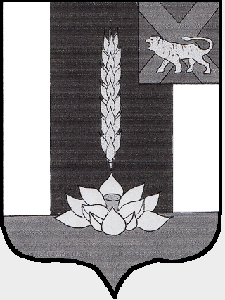

Администрация Черниговского района

ПОСТАНОВЛЕНИЕ

30.11.2023 с. Черниговка № 622-па

О внесении изменений в постановление Администрации Черниговского района от 28.07.2023 № 406-па "О распределении иных межбюджетных трансфертов, выделяемых из бюджета Черниговского района бюджетам поселений, входящих в состав Черниговского района, в 2023 году в целях компенсации дополнительных расходов местных бюджетов в связи с увеличением прогнозных значений среднемесячного дохода от трудовой деятельности в Приморском крае на 2023 год"

На основании Устава Черниговского муниципального района, в соответствии с решением Думы Черниговского района от 12.12.2022 № 107-НПА «О бюджете Черниговского района на 2023 год и плановый период 2024 и 2025 годов» (в редакции решений Думы Черниговского муниципального округа от 27.07.2023 № 10-НПА, от 29.11.2023 № 41-НПА), решением Думы Черниговского муниципального округа от 29.11.2023 № 45-НПА «Об утверждении Порядка предоставления и расходования иных межбюджетных трансфертов, выделяемых из бюджета Черниговского района бюджетам поселений, входящих в состав Черниговского района, в 2023 году в целях компенсации дополнительных расходов местных бюджетов в связи с увеличением прогнозных значений среднемесячного дохода от трудовой деятельности в Приморском крае на 2023 год», Администрация Черниговского района

ПОСТАНОВЛЯЕТ:

1. Внести в распределение иных межбюджетных трансфертов, выделяемых из бюджета Черниговского района бюджетам поселений, входящих в состав Черниговского района, в 2023 году в целях компенсации дополнительных расходов местных бюджетов в связи с увеличением прогнозных значений среднемесячного дохода от трудовой деятельности в Приморском крае на 2023 год, изменение, изложив его в новой редакции согласно приложению к настоящему постановлению.
2. Настоящее постановление опубликовать в приложении к районной газете «Новое время» - «Вестнике нормативных правовых актов Черниговского района» и разместить на официальном сайте администрации Черниговского района в сети «Интернет» в разделе «НПА».
4. Контроль за выполнением настоящего постановления оставляю за собой.

И. о. главы Черниговского района О. Г. Салюк

